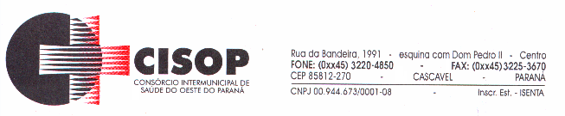

ADJUDICAÇÃO DE PROCESSO

O Pregoeiro do CISOP, nomeado pela Portaria 10 de 01/08/2014, no uso de suas atribuições legais e, considerando haver cumprido todas as exigências do Procedimento de Licitação cujo objeto é a AQUISIÇÃO DE MEDICAMENTOS PARA O CISOP E SIM-PR, vem adjudicar o presente processo administrativo de licitação, na modalidade Pregão nº 18/2017, para que produza os efeitos legais e jurídicos.

Assim, no termo da legislação vigente, fica o presente processo ADJUDICADO, em favor da(s) empresa(s) abaixo relacionada(s):

PHARMED COMERCIO E DISTRIBUIÇÃO DE PRODUTOS HOSPITALARES LTDA - EPP
REALMED DISTRIBUIDORA LTDA - EPP

O Pregoeiro do CISOP, no uso de suas atribuições legais, encaminha o processo para análise e Homologação pelo Presidente do CISOP.

Cascavel, 19 de maio de 2017.

Gilmar Antônio Cozer
Pregoeiro

